山东建筑大学试卷 共 4 页第1页
考场 班级 姓名 学号

装订线 装订线 装订线
2022 至 2023 学年 第 1 学期 考试时间： 120 分钟  课程名称： 计算机网络 （B）卷 考试形式：（闭卷）  年级： 2020、2021 专业： 计科、网络 ； 层 次：（本科）  题号 一 二 三 四 总分  分数  说明：1. 将所有答案写在答题区中，否则不得分！  2. 1K=1000=10³， 1M=1000000=10⁶， 1G=1000000000=10⁹  一、简答(共35分)  - 简述Internet协议栈包含的层次(自顶向下)以及每层的功能。(5分)  - 根据如下图所示Java程序，回答问题：(共7分)  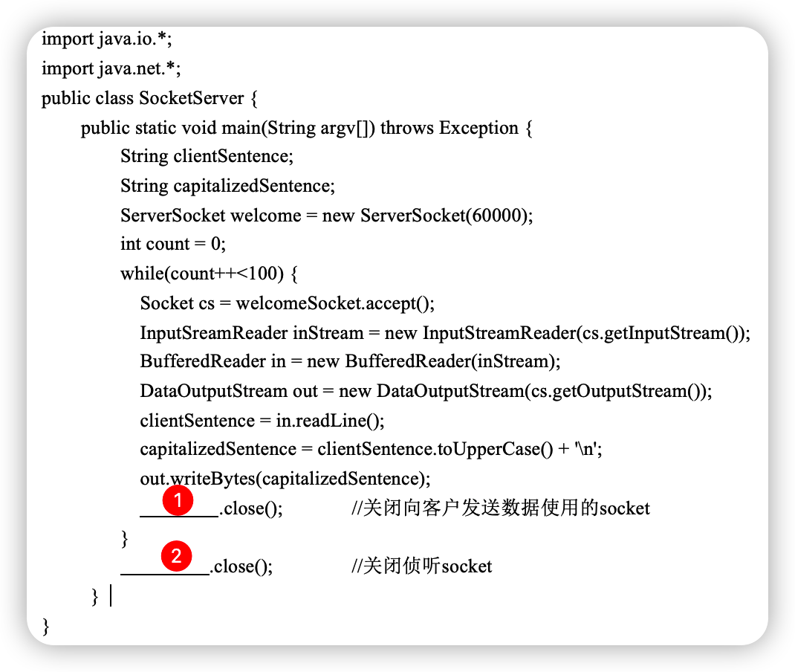  - SocketServer的主要功能是什么？(3分)  - SocketServer用于侦听客户连接请求的Socket的端口号是多少？(2分)  - 补全圆圈数字处的代码。(2分) | - TCP实现了面向连接的可靠数据传输服务，UDP实现的是无连接、不可靠的数据传输服务。有了TCP，Internet传输层为什么还提供了UDP？ (4分)  - 本地DNS(Local DNS)服务器是否属于DNS服务器的层次结构？它的主要作用是什么？(4分)  - 基于目的地的转发和通用转发的含义分别是什么？传统路由器采用的是基于目的地的转发还是通用转发？(5分)  - 假设TCP发送方处于拥塞避免(CA)阶段。当收到1个新的ACK，发送方法如何调整自己的拥塞窗口尺寸？如果收到的是重复ACK呢？(6分)  - 以太网的多路访问控制采用了CSMA/CD机制。假设，某节点发送的一个数据帧经历了N次碰撞。则该节点在确定重传前的等待时间大小时，如何选择K？如果N=8，K=100的概率是多少？(4分)  二、协议分析(共10分)  客户机(IP地址为10.216.22.8)在清除浏览器缓存和DNS缓存后，利用WireShark捕获了使用浏览器访问http://gaia.cs.umass.edu/wireshark-labs/HTTP-wireshark-file4.html时发送和接收的报文。HTTP-wireshark-file4.html内嵌两个图片，分别为pearson.png和cover_5th_ed.jpg。在WireShark捕获分组列表子窗口中选择所捕获的第19号报文后，分组头部明细子窗口中部分内容显示如下图所示。  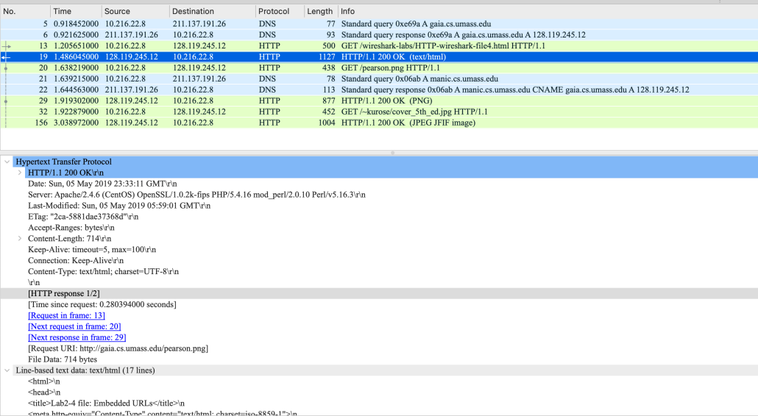  - 客户机使用的Local DNS服务器的IP地址是什么？(1分)  - 客户机浏览器和服务器HTTP协议的版本分别是所少？(2分)  - DNS服务器中保存gaia.cs.umass.edu及其IP地址对应关系的资源记录类型是哪一种？(1分)

山东建筑大学试卷 共 4 页第2页
- manic.cs.umass.edu是gaia.cs.umass.edu的一个别名。DNS服务器中，使用哪一种类型的资源记录维护别名和规范化名字之间的关系？(1分)  - 两张图片被保存在同一台服务器还是不同的服务器中？(1分)  - 客户机和服务器通信使用的是哪一种HTTP连接?(1分)  - HTTP-wireshark-file4.html的长度是多少字节？(1分)  - 从客户机发出对基文档HTTP-wireshark-file4.html的HTTP请求，到基文档内嵌的所有图片均到达客户端，经历的时间是多少？(2分)  三、分析与计算(应有必要的分析和说明，共45分)  - (6分)假设：将浏览器与服务器之间传输路径抽象为速率为100Mbps的链路；浏览器从服务器处下载长100Kbits的页面(HTML基文档)，该页面包含5个内嵌的图像，每个图像大小均为100Kbits，页面和5个图像存储在同一服务器中；从浏览器到服务器的往返时间(RTT)为100毫秒；假设HTTP Request消息很小，忽略客户端发送HTTP Request消息所需的时间，但服务器发送对象所需时间需要考虑在内； TCP连接建立耗时1个RTT。  - 使用无流水线机制的持续HTTP连接，响应时间是多少？(3分)  - 使用有流水线机制的持续HTTP连接，响应时间是多少？(3分)  - (6分)某路由器收到了一个总长度为3000字节的数据报，查表后得知需要通过MTU为980字节的链路向下一跳路由器转发，路由器应该进行分片处理。假设：数据报的头部长度字段(header length)值为5，标识 (identification)字段值为1000，标志(flags)字段值为0，片偏移字段值为0。  - 原始数据报需要分成几片? 每片的总长度各是多少？(4分)  - 每片的片偏移字段值各是多少? (2分)  - (7分)某可靠传输协议发送方的FSM如右侧“图. 发送方FSM”所示。假设，数据只能从发送方发向接收方，但确认可以反向传输；接收方每收到一个分组便对最近成功收到的分组进行确认；确认中包含确认号和校验信息，如果接收方成功收到序号为X的数据分组，则确认号为X；接收方成功收到希望分组后，提取数据向上层递交。  - 该协议采用了哪几种可靠数据传输机制？(3分)  - 发送方在什么事件发生时会重传分组？(2分)  - 该协议是停等协议还是流水协议? (2分)  - (8分)假设某单位网络的IP地址前缀为：202.194.84.0/23。该单位欲将网络划分成4个规模相同的子网，每个子网拥有的主机数量都是120台。  - 是否存在可行的地址划分方案？(2分)  - 如果存在可行的地址划分方案，给出4个子网的网络地址(形如：a.b.c.d/x) 及其子网掩码；如果不存在可行方案，分析原因。(6分) | 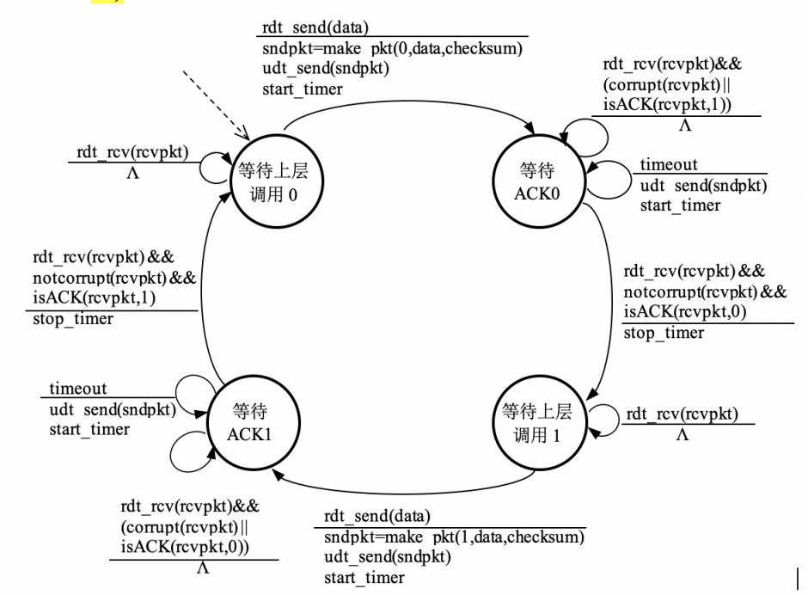  图. 发送方FSM  - (共8分)下图为TCP发送方拥塞窗口尺寸随时间变化的情况。图中，横轴为时间，纵轴为拥塞窗口尺寸；图中忽略了快速恢复阶段。时间0时，发送方开始建立TCP连接。根据下图回答问题：  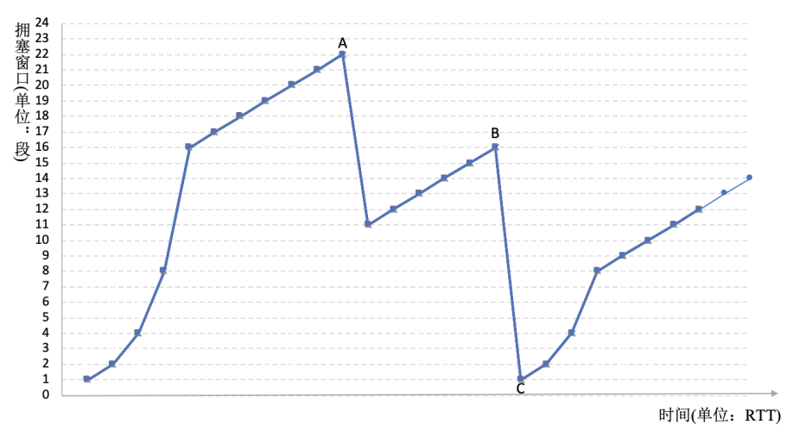  - 假设在A点发生了三次重复ACK事件。该发送方是TCP Reno还是

山东建筑大学试卷 共 4 页第3页
考场 班级 姓名 学号

装订线 装订线 装订线
TCP Tahoe？(2分)  - B点处发生什么事件？之后，慢启动阈值被设置为多少？(2分)  - 假设，C点以后没有再次发生重复ACK、超时等事件，并且收到的ACK均不是重复的ACK。自C点以后，发送方拥塞窗口尺寸需要多少个RTT才能恢复为B点处拥塞窗口的尺寸？(4分)  - (4分)以太网络中，多路访问控制采用了CSMA/CD。为使节点能够检测到所有可能发生的冲突，最小帧长L和网络直径(网络中相距最远的两个节点之间的距离)D间应满足一定关系。假设，链路中的信号传播速度为S，数据传输速率为R，冲突检测时间为C(从节点收到第1位冲突信号到能够判断冲突发生所需的时间)，检测链路忙先状态的所需时间忽略不计。为满足冲突检测要求，L和D应满足什么样的关系。只有结果没有分析和过程不得分。  - (6分)某网络拓扑如下图所示，节点使用距离向量算法计算到达其他节点的最短路径。回答下面的问题：  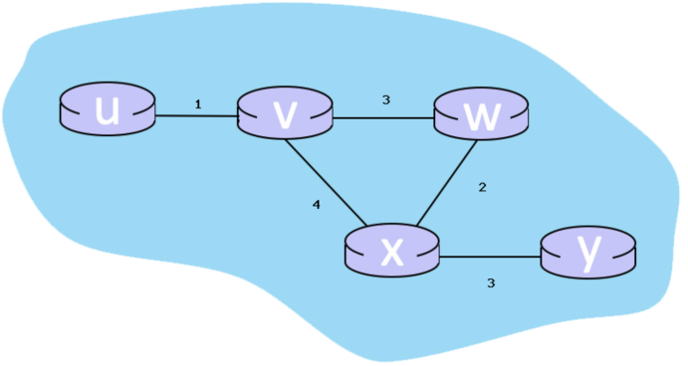  - 最初，节点W、X、Y将自己的距离向量[u,v,w,x,y]初始化为什么？(3分)  - 算法收敛后，W、X、Y的距离向量[u,v,w,x,y]各是什么？(3分)  - 综合题(10分)  客户机使用以太网络(以太帧头部长度为14字节。)连接Internet，IP地址为10.0.1.2。客户机使用浏览器访问Web服务器获取HTML网页，网页的URL为http://gaia.cs.umass.edu/ wireshark-labs/HTTP-wireshark-file4.html。  服务器gaia.cs.umass.edu的IP地址为128.119.245.12。在客户机与服务器通信时，使用WireShark捕获了5个以太帧(不包括前引导符)，如下图(a)所示。 | 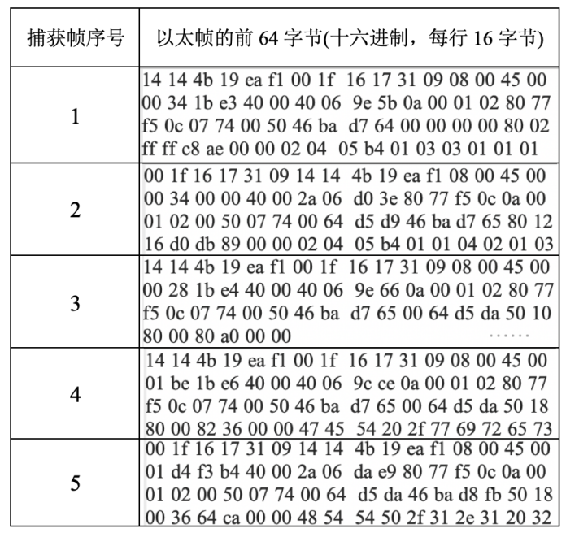  (a)  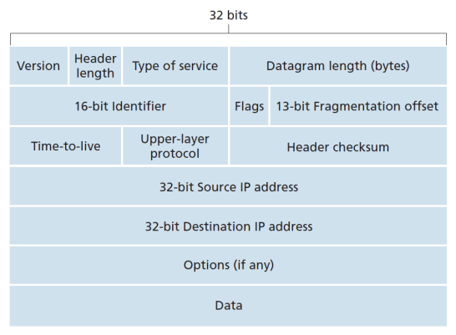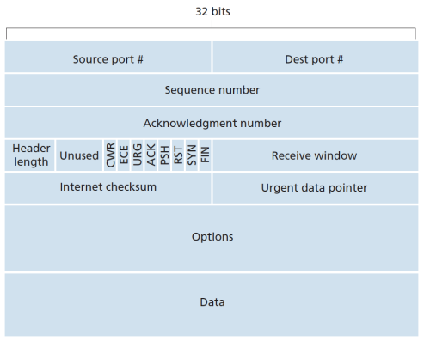  (b)IP数据报头部 (c)TCP段头部  - (a)所示的捕获帧中，哪(几)个是由服务器发送给客户机的？哪个帧携带了表示TCP连接建立过程第二次握手的信息？(6分)  - 序号为5的帧中携带了一个HTTP响应消息。该HTTP响应消息的长度是多少字节？(2分)  - 序号为5的帧携带HTTP响应消息，并假设路由器收到数据报后对TTL做减1处理。服务器封装HTTP响应消息的数据报TTL值为64，则该数据报到达客户机时一共经过了多少台路由器？ (2分)

